检 测 报 告

试验名称: 爆破压力（高温、常温和-40℃）

主检： |  | 日期： | 2023年3月8日
审核： |  | 日期： | 2022年12月23日
批准： |  | 日期： | 2022年12月23日

北京光华荣昌汽车部件有限公司实验室

声 明

- 报告无实验室“检测专用章”无效。
- 报告无主检、审核、批准人签字无效。
- 报告涂改无效。
- 复制报告未重新加盖“检测专用章”无效。
- 对检测报告若有异议，请收到报告后15个工作日内通知实验室。
⑹ 送样检测仅对样品负责。
⑺ 电子版报告无安全密码无效。

试验单位：北京光华荣昌汽车部件有限公司实验室
地 址：北京市昌平区流村镇工业园区
电 话： (010) 60793358-5711 邮 编：102200

样品名称 | 6mm气管（2色） | 车 型 | 重汽
样品件号 | BPC0000056 | 样品数量 | 6件
委托单位 | 安路普工厂 | 生产单位 | /
送样者及其 联系方式 | 郭建军  电话：13051258130 | 送样日期 | 2023年6月26日
试验地点 | 北京光华荣昌汽车部件有限公司  实验室 | 试验日期 | 2023年6月30日
试验项目 | 爆破压力（高温、常温和-40℃）
试验标准 | 详见 GR20230626SQS087试验申请单
样品状态 | 外购件
试验结论 | 对2023年6月26日安路普工厂送检的装车6mm气管（2色）按照 GR20230626SQS087试验申请单进行爆破压力（高温、常温和-40℃）检测，经检测符合标准要求。
备 注 | 增压泵设备只能达到2.0MPa压力。

一、试验条件
试验时间： | 2023年6月30日—2023年6月30日
试验地点： | 北京光华荣昌汽车部件有限公司实验室
试验人员： | 李亚平
环境温/湿度： | 温度：26.7℃；湿度：53.9%
二、试验仪器设备
序号 | 设备名称 | 设备编号 | 规格型号 | 厂家 | 精度 | 有效期
1 | 低温箱 | R-005 | DXF40-100 | 北京低温设备厂 | ±1℃ | 2023年11月7日
2 | 热老化试验箱 | R-006 | QL-100 | 杭州利辉环境检测设备有限公司 | ±0.5％ | 2023年7月27日
三、试验方法及评价标准
1、试验方法
- 随机选取长度600mm长的样品；
- 将气管一端封闭，另一端与气源连接；
- 常温：将气管在常温环境下放置2h后，向气管内部通入气体压力1.0MPa，保压时间30min；
高温： 将气管放置在高温箱内，气管内部气体压力1.0MPa，在70℃环境下静止保压，保压时间30min（时间从温度到达70℃时开始算起）；
低温：将气管放置在低温箱内，气管内部气体压力1.0MPa，在-40℃环境下静止保压，保压时间30min；
- 保持环境温度不变，逐步提供气管内空气压力，每升高0.1MPa保压60s后若气管未爆破，则继续升压，直至气管爆破为止；
记录气管爆破时的压力和在该压力下保压的时间；
2、评价标准
常温爆破压力≥2.0MPa；高温爆破压力≥1.5MPa；低温爆破压力≥2.0MPa。
四、标准偏离
1、标准偏离
/
五、试验结果
1、试验结果
样件名称 | 样件编号 | 气管颜色 | 环境 | 结果描述
6mm气管（2色） | 087-047-202306 | 黑 | 常温 | 2.0MPa压力下未爆破。
6mm气管（2色） | 087-048-202306 | 白 | 常温 | 2.0MPa压力下未爆破。
6mm气管（2色） | 087-045-202306 | 黑 | 70℃ | 1.5MPa压力下未爆破。
6mm气管（2色） | 087-046-202306 | 白 | 70℃ | 1.5MPa压力下未爆破。
6mm气管（2色） | 087-043-202306 | 黑 | -40℃ | 2.0MPa压力下未爆破。
6mm气管（2色） | 087-044-202306 | 白 | -40℃ | 2.0MPa压力下未爆破。

六、试验照片
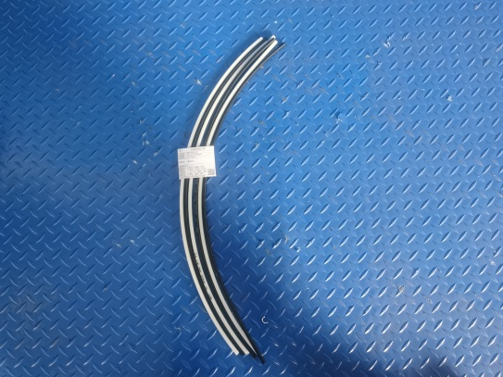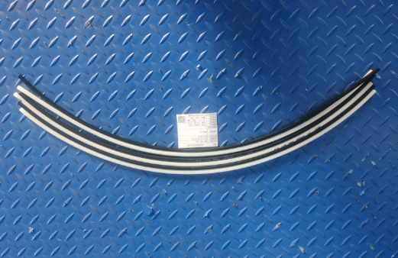
试验前
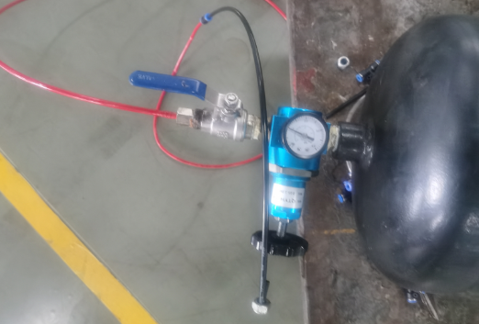
试验中
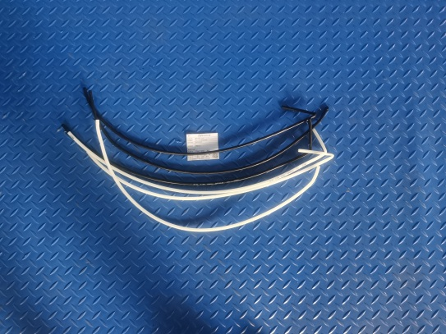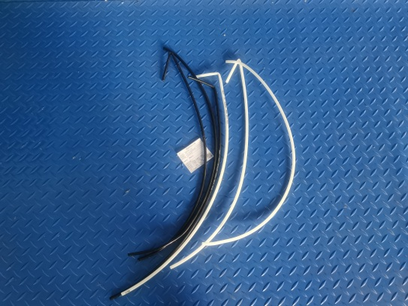
试验后
**报告结束**

